МЕТОДИЧЕСКАЯ РАЗРАБОТКА
Мероприятие, посвященное Дню поэзии
в рамках реализации проекта «Литературная гостиная»

(рекомендуется использовать материал при проведении и организации мероприятий, посвященных Всемирному Дню поэзии;
Мероприятий, посвященных Дню Победы в Великой Отечественной войне; мероприятий по направлению просветительской деятельности)

«…Поэзия — это живопись, которую слышат…»
Леонардо да Винчи (1452-1519)

«Поэзия — музыка слов»
Томас Фуллер (1654 — 1734)

Всемирный день поэзии ежегодно отмечается 21 марта, в учебных группах мы проводили мероприятия в марте, посвященные этому дню; такие мероприятия мы проводим ежегодно, потому что…
Поэзия — это одно из самых гениальных достижений человечества. Изливать свои чувства в стихотворной форме, запечатлевать в рифме свое мироощущение, мечтать о будущем и вспоминать прошлое, одновременно обращаясь к миллионам людей и оставаясь при этом наедине с собой, — на это способна только поэзия, величайшее из искусств, созданных человеком.
Не многие становятся великими и известными поэтами, но многие хотя бы раз в жизни пытались сочинять стихи.
Уважаемые студенты, кто из вас хоть раз пытался сочинять стихи? А среди вас есть такие студенты, которые сочиняют стихи? Или вы сочиняете только реп?
Многим людям далеко не чужды те «прекрасные порывы души», которые и побуждают человека взять ручку, листок бумаги и начать творить.
Волшебная сила поэтического слова способна оказать огромное влияние на любого человека.
Давайте вспомним о том, что первыми стихами, которые слышал в своей жизни каждый человек, были слова колыбельной песни.
Это поистине самая светлая и прекрасная поэзия.
В истории русской культуры поэзия традиционно играла большую роль.
Русская земля вправе гордиться великими поэтами, творчество которых имеет мировое значение.
2022 год — год не простой; это — год, когда в нашей стране проходят серьезные события, которые окажут и уже оказывают влияние на взаимодействие всех стран мира, мы с вами много об этом и говорили и продолжаем говорить; сегодня мы поговорим о военных поэтах и военной поэзии.

История Всемирного дня поэзии
Впервые с инициативой учреждения праздника выступила американская поэтесса Теса Уэбб еще в середине 30-х годов 20-го века.
Она предложила отмечать Международный день поэзии 15 октября,
в честь даты рождения знаменитого поэта и философа Вергилия.
Её предложение нашло положительный отклик в сердцах многих людей
- к 1951 году 15-го октября Национальный день поэзии праздновали не только в 38 штатах США, но и в европейских странах.
Торжества имели неофициальный характер, да и дата их проведения никак не была зафиксирована в календаре памятных дней.
Только 15 ноября 1999 года ЮНЕСКО, на 30-й конференции, приняла резолюцию об учреждении международного дня, который должен был «вдохнуть вторую жизнь» в мировое поэтическое движение.
В первый раз праздник отмечали 21 марта в 2000 году, в Париже,
именно там находится штаб-квартира ЮНЕСКО.
Дата — 21 марта, день весеннего равноденствия в северном полушарии,
была выбрана как символ обновления природы и творческого характера человеческого духа.
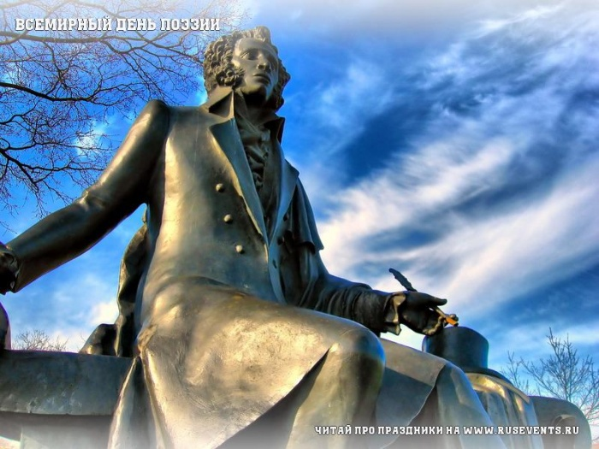
Главной целью международного дня поэзии было подчеркнуть то величайшее значение, которое играет литература в культурной жизни современного общества, объединить поэтов всего мира и дать им право и возможность заявить о себе!
Считается, что самые древние стихи-гимны были созданы в 23 веке до нашей эры. Автор стихов — поэтесса-жрица Эн-хеду-ана (En-hedu-ana), про которую известно лишь то, что она была дочерью аккадского царя Саргона, завоевавшего Ур (территория Ирана).
Эн-хеду-ана писала о лунном боге Нанне и его дочери, богине утренней звезды Инанне. Гимны Эн-хеду-аны считались священными.
Стихотворная форма вплоть до эпохи Возрождения почиталась в Европе как одно из основных условий красоты и была практически единственным инструментом превращения слова в искусство.
В русской словесности в «золотой век» русской литературы поэзией часто именовалась вся художественная литература в отличие от нехудожественной.

Что и как выражает поэзия
Слово «поэзия» происходит от греч. poieo — творить, создавать, строить, созидать.
Во все времена люди любили и верили поэтам. Ведь поэзия создается чувствами, эмоциями, воображением поэта. Древние греки подразумевали под поэзией человеческую речь, во всех её проявлениях.
Это и проза, и театральная декламация, и вдохновенная речь и философский спор и, конечно же, стихи.
Поэзия представляется чем-то необычным и это на самом деле так.
Писать стихи способен лишь тот, кто умеет увидеть возвышенное
за обыденностью, может погрузиться в воображаемый мир,
обладает тонкой душевной организацией и глубиной чувств.

Поэзия позволяет наслаждаться словом, поэзия может быть прекрасна, рифмованные строки легко запоминаются.
Да, я вижу, что вы мне хотите сказать – современные молодежные рифмованные строки не всегда прекрасны, но точно запоминаются.
РЭП в большинстве своем - это синтез классической поэзии и свободного стиха, в котором живой разговорный язык и приземленные злободневные темы доминируют над литературным языком и абстрактными понятиями.
С музыкальной точки зрения РЭП - самый настоящий продукт постмодернизма, поскольку он как жанр вырос на готовых музыкальных композициях, буквально склеенных для рэп-песен. РЭП – это альтернативная форма современной поэзии, этот жанр многогранен; большинство исполнителей написали немало негативных строк – такой социальный протест. Если вам, это интересно, мы обязательно, поговорим на эту тему.
Но сегодня – хотелось бы поговорить о поэзии со стороны не социального протеста, а как сказал Николай Алексеевич Некрасов
в своем стихотворении «Сеятелям»
Сейте разумное, доброе вечное,
Сейте! Спасибо вам скажет сердечное
Русский народ…

Разумное, доброе вечное - это девиз русской интеллигенции 19 века (стихотворение было написано в 1876 году).
Это стремления и мечты – своими делами, мыслями, идеями воспитывать в духе гуманизма, просвещения (образования);
любви к свободе, любви к ближнему, стремлении миру и процветанию; потому что, что разумно, то и приносит добро людям,
вечные ценности – это добродетели, которые люди большинства культур (разных национальностей) уважали на протяжении многих веков. Это любовь, забота, семья, справедливость, добро.

Я обращаюсь к вам, потому что вы молодые, вы наше будущее,
вы выучитесь, по выбранной специальности/ профессии, пойдете работать будете совершенствовать свои профессиональные знания
и навыки, повышать профессиональные компетенции – это важно, это хорошо, но не менее важно – какими вы будете людьми в широком понимании этого слова, мне хотелось бы, чтобы вы были ЧЕЛОВЕКОМ в любых, даже самых сложных ситуациях; чтобы вы были милосердны, ваши мысли и устремления были чисты.
Сегодня «духовность» не в тренде, как говориться, но духовность
– это просто гармоничная жизнь, когда вы чувствуете согласие внутри с собой и с окружающим миром, вам комфортно, уютно, вы хотите работать, развиваться, создавать семью, воспитывать детей.
В произведении Михаила Афанасьевича Булгакова «Собачье сердце», помните слова профессора Преображенского «…разруха в головах», поэтому я говорю с вами, мы с вами обсуждаем разные вопросы, разные текущие моменты, разные точки зрения – чтобы вы могли осмыслить происходящее, сделать свои выводы, чтобы у вас не было «… разрухи в головах»

Вы слышали такие выражения «Слово - не воробей, вылетит – не поймаешь», «Великая сила слова» - слова обладают силой изменять чувства и эмоции, в соответствии с которыми человек действует; формируя и создавая свою жизнь.

Слова как вечность в даль летят и смысл знает только время.
В словах и жизнь, и смерть, и ключ от тысячи преград, и в слове заключён ответ вселенной.
Не брезгуй слушать мудрость прошлых лет, она с годами стала только крепче
Слова чисты, их сила велика, она мгновенно проникает в душу
И жизни путь ты строишь в этот час, и чтоб пройти, и путь был твой красивый - лови моменты чистоты, добра и красоты, и мира.

Поэзия – это тот пласт культуры, который рождает сильные, проникновенные слова, слова - обладающие особой энергией, подчиняющей наше воображение и увлекающие за собой.

Эту великую силу слова - в них вдохнул поэт, а черпает он её
из окружающего нас мира, он так воспринимает мир; он так чувствует и об этом пишет.

Ведь поэт совершенно иначе смотрит на наш мир и объясняется понятными и вдохновенными образами; в словах поэта воспринимается и ощущается сила ветра и солнца, слышится мелодия набегающих волн и шелестящего леса, искренняя любовь или тревожное напряжение любви – вот так словами можно выразить чувства человека.

Наш прекрасный русский язык обязан писателям и поэтам появлением многих слов. Слово «вещество» придумал Ломоносов, «промышленность» принадлежит Карамзину, а «головотяпство» Салтыкову-Щедрину. Благодаря поэтическому озарению Игоря Северянина мы познакомились со словом «бездарь».
Поэзия — вечно молодая, трепетная и прекрасная любовь человечества! На нашей планете не найти народа, который бы не был знаком с ней.
Разумеется, поэты обладают разной степенью таланта, но иногда рождаются гении, подобные Пушкину, которые дарят человечеству бессмертные произведения, веками смущающие воображение людей и заставляющие мыслить и чувствовать. Поэты остаются живыми свидетелями времени.
Если шагнуть в бездну прекрасных слов, то перед нами откроется совершенно новый мир!
Сегодня мы поговорим на тему

Поэзия, опалённая войной…

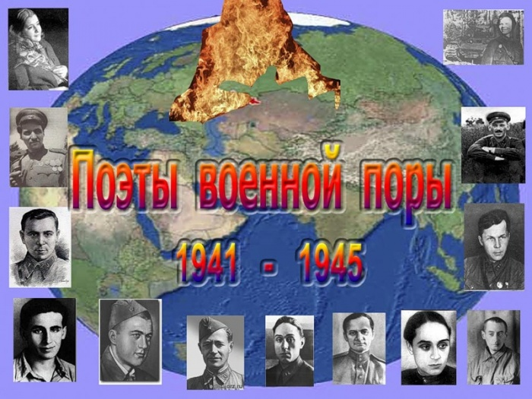

Говорят, что, когда грохочут пушки, молчат музы.
Но от первого до последнего дня войны не умолкал голос поэтов.
И пушечная канонада не могла заглушить его.
Никогда к голосу поэтов так чутко не прислушивались читатели. Известный английский журналист Александр Верт, который почти всю войну провел в Советском Союзе, в книге «Россия в войне 1941 —1945 гг.» свидетельствовал:
Россия также, пожалуй, единственная страна, где стихи читали в то время, миллионы людей, и таких поэтов, как Симонов и Сурков, читал во время войны буквально каждый.
Потрясения войны родили целое поколение молодых поэтов,
которое потом назвали фронтовым, имена их теперь широко известны: Сергей Наровчатов, Михаил Луконин, Михаил Львов, Александр Межиров, Юлия Друнина, Сергей Орлов, Борис Слуцкий, Давид Самойлов, Евгений Винокуров, Константин Вашенкин, Григорий Поженян, Булат Окуджава, Николай Панченко, Анна Ахматова, Муса Джалиль, Петрусь Бровка,
Ольга Берггольц и многие другие.
Стихи, созданные в годы войны, отмечены знаком суровой правды жизни, правды человеческих чувств и переживаний.

В них порой, даже резких, даже зовущих к мщению насильникам
и обидчикам, властно звучит гуманистическое начало.

Все виды поэтического оружия: и пламенная призывная публицистика, и задушевная лирика солдатского сердца, и едкая сатира, и большие формы лирической и лирико-эпической поэмы
— нашли свое выражение в коллективном опыте военных лет.

Поэзия (разумеется, лучшие вещи) немало сделала для того, чтобы
в грозных, катастрофических обстоятельствах пробудить у людей чувство ответственности, понимание того, что от них, от каждого, именно от него — ни от кого другого, ни на кого нельзя переложить ответственность — зависит судьба народа и страны.
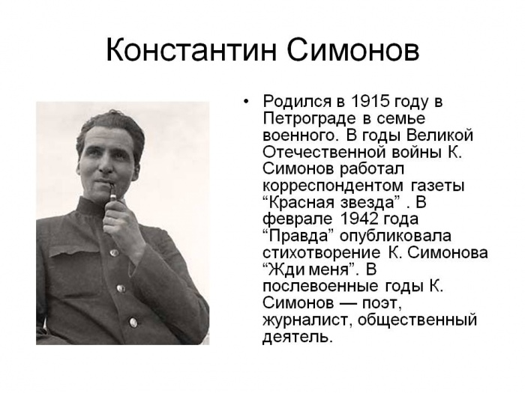

Стихи Симонова, Суркова, Исаковского учили воевать, преодолевать военные и тыловые тяготы: страх, смерть, голод, разруху.
Более того, они помогали не только воевать, но и жить.
Именно в суровую военную пору, точнее, в самые тяжелые первые месяцы военной страды созданы почти все поэтические шедевры Симонова:
«Ты помнишь, Алеша, дороги Смоленщины…»,
«Жди меня, и я вернусь»,
«Если бы нас своим могуществом…»,
«Майор привез мальчишку на лафете…».

Человек, поставленный в исключительные обстоятельства, подвергающийся самым жестоким испытаниям, заново узнавал мир
и от этого сам становился иным: сложнее, мужественнее, богаче социальными эмоциями, зорче и точнее в оценках, как движения истории, так и собственной личности.

Война изменила людей.
Они теперь иначе смотрят и на мир, и на себя.
«Я — другой», «Я не тот, не тот, каким был в Москве до войны»,
— так утверждается в стихах К. Симонова («Встреча на чужбине») 1945 года.

Непривычная шинель, горечь расставаний, материнские слезы,
а затем и первые смерти, и «бомбежка весь день» — все это вместе взятое завершается фразой, в которой звучит удивление,
и отказ от иллюзий, и ирония, и, прежде всего, зрелость,
спокойно-мужественное понимание истины:
Да война такая, какой мы писали её —
Это горькая истина…
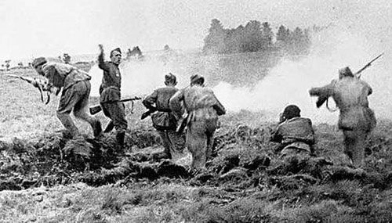

Мужество и любовь нераздельны в сердце солдата, и наверно, поэтому стихи военных лет производят впечатление особенной цельности и гармоничности.
Перед нами развертывается единый характер, и это характер именно того человека, который выстоял в первых боях с врагом, а потом разгромил врага.
В одном чеховском рассказе говорится, что «от печальной песни потянуло свободной жизнью».
Так и от грустно-раздельной «Землянки» веет силой, негасимой любовью к женщине, к жизни, к родной земле.

Как будто в лютый мороз первой военной зимы послышалось дыхание еще далекой, но неизбежной весны!

Рекомендуется на экране – вывести текст стихотворений,
рассказываете о следующем стихотворении – меняете текст

«Жди меня, и я вернусь Всем смертям назло…» — стихотворение
Константина Симонова призывало вопреки всему — надеяться и ждать!
Эти слова, актуальны и сейчас, мы с вами говорили – официальное название «сухое» - просветительская деятельность, урок «Герои нашего времени» - и мы уже знаем, сколько у нас героев локальных войн, сколько у нас героев, участвующих в спецоперации на Украине,
и сколько человек погибли…
И каждому кто участвует сейчас в спецоперации на Украине, хочется верить, что его дома ждут, что он вернется живым и здоровым, как и много лет назад – каждый фронтовик верил в то, что дома его очень ждут.
Эта вера во многом будет питать его мужество и стойкость. Произведение берет за живое убеждённостью в неотвратимости встречи людей, тянущихся друг к другу.
Феномен «Жди меня», вырезаемого, перепечатываемого и переписываемого, посылаемого с фронта домой и из тыла — на фронт, феномен стихотворения, написанного в августа 1941 на чужой даче в Переделкино, адресованного вполне конкретной, земной, но в эту минуту — далекой женщине, выходит
за рамки поэзии.
«Жди меня» — своего рода молитва, заговаривание судьбы, хрупкий мост между жизнью и смертью, и оно же — опора этого моста.
В нём предсказано, что война будет долгой и жестокой, очень надеюсь, что не относится к событиям сегодня; и угадано, что человек — сильнее войны. Если любить, если верить - все будет хорошо.

Стихотворение «В прифронтовом лесу» Михаила Исаковского выделяется редкостной жизнерадостностью, хотя напоминание
о мирных днях и усугубляло драматизм существовавшего положения, и поэт не скрывал: десятки тысяч людей ежедневно шли сознательно и осмысленно на смерть.
В богатейшей поэзии военных лет никто, пожалуй, с такой предельной откровенностью не заявлял о том, что ждет тех, кто слушает в эту минуту вальс в прифронтовом лесу.
Многие стихи в последствии стали песнями и их поют до сих пор.
Неудивительно, что большинство бытовавших в окопах песен, рожденных войной, таких как «Синий платочек», «Темная ночь», «Бьётся в тесной печурке огонь… «, «В лесу прифронтовом», «Огонёк», были сугубо лирическими.
Эти песни отогревали солдатское сердце, продрогшее на холодном ветру суровой военной жизни.
Но главными песнями военных стали песни на стихи В. Лебедева -Кумача «Священная война» и М. Исаковского «Катюша».

Рекомендуется включить песни - ролик – студенты слушают песни
«Священная война» и «Катюша»; можно прослушать «Священная война», а «Катюша» - попросить спеть студентов

Военная поэзия с женским лицом

Ольга Берггольц (1910 — 1975)
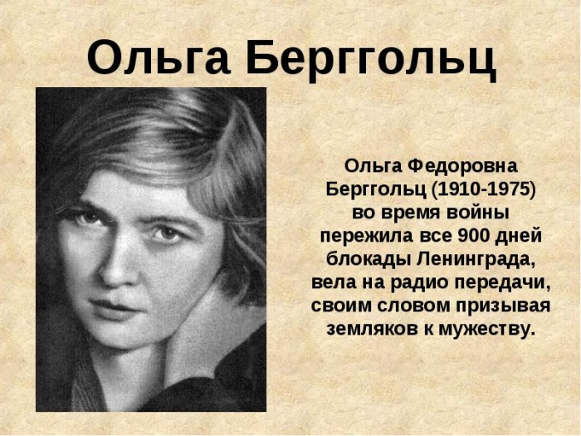

Рекомендуется на экране вывести строки стихотворения
«Никто не забыт и ничто не забыто»,
в то время как вы говорите о Берггольц

Поэтесса и писательница Ольга Берггольц, в годы Великой Отечественной войны, оставаясь в родном городе все 900 дней блокады, работала на Ленинградском радио
(выступления вошли в кн. «Говорит Ленинград», 1946 г., 1-е изд. было
изъято в связи с т.н. ленинградским делом после разгрома журналов «Звезда» и «Ленинград»).

Часто, обессиленная от голода, ночевала в студии, но никогда не теряла силы духа, поддерживая свои обращения к ленинградцам доверительными и мужественными стихами.
Во время войны Ольга Берггольц создала свои лучшие поэтические произведения, посвященные героизму защитников города: «Ленинградская поэма», поэма «Февральский дневник», стихотворения, вошедшие в книги «Ленинградская тетрадь», «Ленинград», «Ленинградский дневник», и другие произведения.
Она выезжала в части действующей армии, ее стихи печатались на страницах газет, на плакатах «Окон ТАСС».
Строки Ольга Берггольц высечены на гранитной стеле Пискарёвского мемориального кладбища: «Никто не забыт и ничто не забыто».

Юлия Друнина (1924 — 1991)
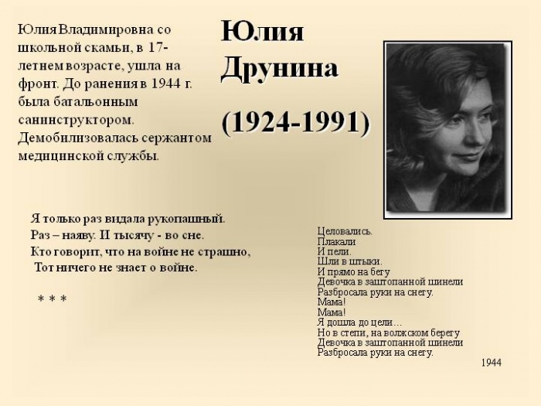

Когда началась Отечественная война, в 16-тилетнем возрасте записывается
в добровольную санитарную дружину при РОККе (Районное общество Красного Креста) и работает санитаркой в глазном госпитале.
Участвует в строительстве оборонительных сооружений под Можайском, попадает под бомбежку и, выполняя свои прямые обязанности, становится санитаркой пехотного полка.

Воевала, была ранена. После ранения была курсантом Школы младших авиаспециалистов (ШМАС), после окончания которой получает направление в штурмовой полк на Дальнем Востоке. Батальонный санинструктор, всеми силами рвется на фронт.
Получив сообщение о смерти отца, едет на похороны по увольнению, но оттуда не возвращается в свой полк, а едет в Москву, в Главное управление ВВС.
Здесь, обманув всех, получает справку, что отстала от поезда и едет на Запад. В Гомеле получает направление в 218-ю стрелковую дивизию.
Снова была ранена.
После выздоровления пыталась поступить в Литературный институт,
но ее постигла неудача.
Возвращается в самоходный артполк.
Звание — старшина медицинской службы, воюет в Белорусском Полесье, затем в Прибалтике.
Контузия, и 21 ноября 1944 года получает документ «…негоден к несению военной службы».
Печатается как поэт с 1940 года. В начале 1945 года в журнале «Знамя» была напечатана подборка стихов Друниной.
Поэтесса не понаслышке знала, что такое война, потому что видела кровь, страдание, страх и смерть своими глазами. Военная поэзия Юлии Друниной отличается правдивостью, простотой и лиричностью.

Убивали молодость мою,
Из винтовки снайперской,
В бою,
При бомбежке
И при артобстреле...
Возвратилась с фронта я домой
Раненой, но сильной и прямой —
Пусть душа
Едва держалась в теле.

Я столько раз видела бой рукопашный,
Раз наяву. И тысячу - во сне.
Кто говорит, что на войне не страшно,
Тот ничего не знает о войне.
И откуда, вдруг берутся силы
В час, когда в душе черным-черно?
Если б я, была не дочь России,
Опустила руки бы давно.
Стираются лица, стираются даты,
Но все ж до последнего дня
Мне помнить о тех, что когда-то
Хоть чем-то согрели меня.
Согрели своей плащ-палаткой,
Иль тихим шутливым словцом,
Иль чаем на столике шатком,
Иль попросту добрым лицом.
Как праздник, как счастье, как чудо
Идет Доброта по земле.
И я про неё не забуду,
Хотя забываю о зле.

Когда умирает любовь,
Врачи не толпятся в палате,
Давно понимает любой —
Насильно не бросишь
В объятья...
Насильно сердца не зажжешь.
Ни в чем никого не вините.
Здесь каждое слою —
Как нож,
Что рубит меж душами нити.
Здесь каждая ссора —
Как бой.
Здесь все перемирья
Мгновенны...
Когда умирает любовь,
Еще холодней
Во Вселенной...
Вера Инбер (1890 — 1972)
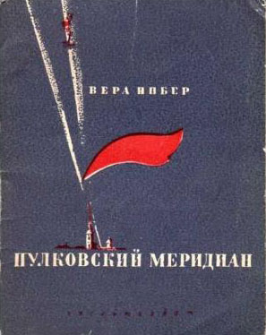

Проведя три года в блокадном Ленинграде во время Великой Отечественной войны, Вера Инбер отобразила жизнь и борьбу жителей в стихах и прозе. Её муж, профессор медицины Илья Давыдович Страшун, работал в 1-м Медицинском институте в осаждённом городе.
В 1946 году получила Сталинскую премию за блокадную поэму «Пулковский меридиан». Награждена тремя орденами и медалями.
В пролет меж двух больничных корпусов,
В листву, в деревья золотого тона,
В осенний лепет птичьих голосов
Упала утром бомба, весом в тонну.
Упала, не взорвавшись: был металл
Добрей того, кто смерть сюда метал.

Здесь госпиталь. Больница. Лазарет.
Здесь красный крест и белые халаты;
Здесь воздух состраданием согрет,
Здесь бранный меч на гипсовые латы,
Укрывшие простреленную грудь,
Не смеет, не дерзает посягнуть.

А вестибюль приемного покоя…
Там сколько жертв! Их привезли сейчас.
Все эти лица, голоса… какое
Перо опишет? Девушка без глаз
(Они полны осколками стекла)
Рыдает, что она не умерла.

Как женщину, чтоб ей уже не встать,
Фашист-ефрейтор сапогами топчет,
И как за окровавленную мать
Цепляется четырехлетний хлопчик,
И как, нарочно по нему пройдя,
Танк давит гусеницами дитя.

От русских сел до чешского вокзала,
От крымских гор до Ливии пустынь,
Чтобы паучья лапа не всползала
На мрамор человеческих святынь,
Избавить мир, планету от чумы —
Вот гуманизм! И гуманисты — мы.

Нельзя не вспомнить и других женщин-поэтов тех времен,
таких как Анна Ахматова, Маргарита Алигер, Римма Казакова.
Лирическая поэзия периода Великой Отечественной войны — явление яркое, многообразное, широкое по спектру выразившихся в ней человеческих чувств.
Она отличалась страстностью гражданского языка и высотою помыслов, устремленных к борьбе за свободу своей Родины.

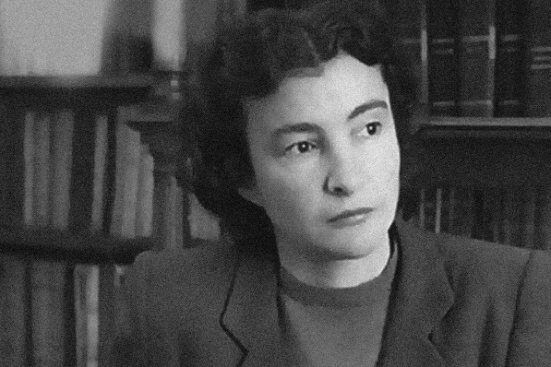 | 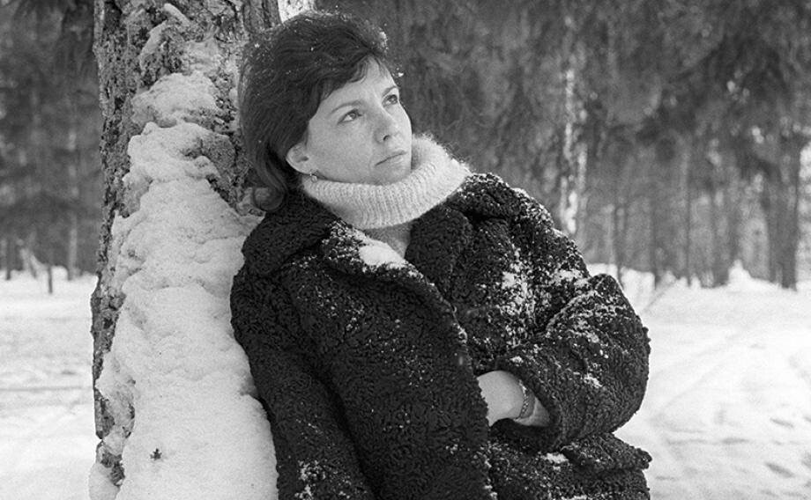
Маргарита Алигер | Римма Казакова

Можно сказать, поэты войны знали
«одной лишь думы власть, одну — но пламенную страсть» — волю к победе.
Идя вместе с воюющим народом по дорогам войны, они внимательно вглядывались в его лицо, слушали его речь и в этой постоянной близости находили силу для своего стиха.
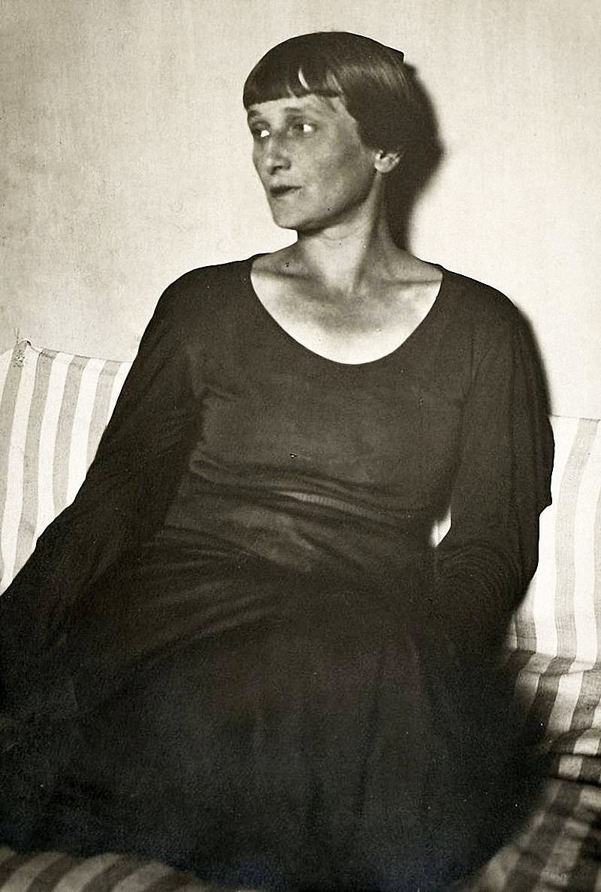 | Анна Ахматова

Мужество
Мы знаем, что ныне лежит на весах
И что совершается ныне.
Час мужества пробил на наших часах,
И мужество нас не покинет.
Не страшно под пулями мертвыми лечь,
Не горько остаться без крова.
И мы сохраним тебя, русская речь,
Великое русское слово.
Свободным и честным тебя пронесём
И внукам дадим, и от плена спасём
Навеки! (1941г.)

Стихотворная публицистика периода войны — явление по своему размаху почти необозримое.
Масштабы газетной работы (а в газетах первоначально и публиковались все публицистические стихи) были поистине грандиозны.
Достаточно сказать, что, например, в 1944 г. печаталась 821 военная газета,
а общий разовый тираж их составлял 3 195 000 экземпляров.

С полос газетных, свёрстанных ночами,
Ещё пропахших дымом фронтовым,
Сатирой, песней, лозунгом, стихами
Я прихожу к читателям моим,
— писал Николай Браун.

И так могли бы сказать все поэты-публицисты.
Поэтическая публицистика была непременным и боевым участником каждого дня военной страды.
В лучших своих произведениях она сочетала острую отточенность публицистической формы, глубочайшую ненависть к врагу с горячим гуманизмом, пролетарским интернационализмом, с глубочайшей верой в торжество человечности.
Этот великолепный и сложный сплав и придал поэтической публицистике периода Великой Отечественной войны колоссальную агитационную силу воздействия.

Сравните, подумайте принято считать, что информационный поток в то время, был поистине грандиозным, придавал колоссальную силу воздействия… 821 газета, более 3 миллионов экземпляров, и сейчас информационный поток, который мы пропускаем через наши головы ...
И не всегда знаем, это правда или нет.
Просеивайте через сито — «сито доброты», отсеивайте негатив.
Именно ваш отклик и есть результат вашего умения жить в информационном поле и не просто жить, а качественно жить в состоянии счастья гармонии, любви, радости.

ВЕЧНОЕ ИСКУССТВО
Поэзия жила, живет и будет жить бесконечно долго.
Если раньше это были сложные сочинения древнегреческих поэтов, где игра слов и ассоциации путали и сбивала с мыслей, читающих,
то далее - это воплотилось в поэзию средних веков и серебряного века. Сегодня, наряду с классической поэзией, стихи находят воплощение в современном, молодежном искусстве.
Есть малые издательства, есть социальные сети, тиктокеры, блогеры – это их усилиями, в основном доходит до современного человека -
творчество молодых новых поэтов, творческих людей - возрождающих извечную традицию живого звучащего слова.

«Поэзия, —может стать ответом на самые острые и глубокие духовные вопросы современного человека — но для этого необходимо привлечь к ней как можно более широкое общественное внимание; средствам массовой информации необходимо послужить созданию позитивного образа поэзии как подлинно современного искусства, открытого людям» (из протокола заседания - в решении, ЮНЕСКО)

Представьте нашу жизнь без поэзии…
Без поздравлений к праздникам, без песен,
без Пушкина, Лермонтова, Шекспира, современных авторов….

Это будет скучная жизнь без взрыва эмоций, выраженных простыми буквами на бумаге, без той небольшой мистики, когда одни и те же слова, но написанные в определенном порядке, могут тронуть до слез. Сила слова обладает особой энергией, увлекающей за собой и подчиняющей себе наше воображение.
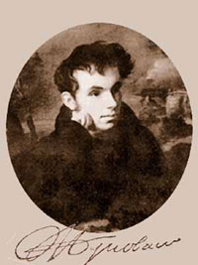
Василий Жуковский (1799 — 1852)

К поэзии
Чудесный дар богов!

О пламенных сердец веселье и любовь,
О прелесть тихая, души очарованье —

Поэзия! С тобой

И скорбь, и нищета, и мрачное изгнанье —
Теряют ужас свой!

В тени дубравы, над потоком,
Друг Феба, с ясною душей,
В убогой хижине своей,
Забывший рок, забвенный роком, —
Поет, мечтает и — блажен!
И кто, и кто не оживлен
Твоим божественным влияньем?
Цевницы грубыя задумчивым бряцаньем

Лапландец, дикий сын снегов,

Свою туманную отчизну прославляет
И неискусственной гармонией стихов,
Смотря на бурные валы, изображает
И дымный свой шалаш, и хлад, и шум морей,

И быстрый бег саней,
Летящих по снегам с еленем быстроногим.

Счастливый жребием убогим,
Оратай, наклонясь на плуг,

Влекомый медленно усталыми волами, —

Поет свой лес, свой мирный луг,
Возы, скрипящи под снопами,
И сладость зимних вечеров,
Когда, при шуме вьюг, пред очагом, блестящим,

В кругу своих сынов,
С напитком пенным и кипящим,
Он радость в сердце льет
И мирно в полночь засыпает,
Забыв на дикие бразды пролитый пот…
Но вы, которых луч небесный оживляет,
Певцы, друзья души моей!

В печальном странствии минутной жизни сей
Тернистую стезю цветами усыпайте
И в пылкие сердца свой пламень изливайте!

Да звуком ваших громких лир
Герой, ко славе пробужденный,
Дивит и потрясает мир!

Да юноша воспламененный
От них в восторге слезы льет,
Алтарь отечества лобзает
И смерти за него, как блага, ожидает!

Да бедный труженик душою расцветет
От ваших песней благодатных!
Но да обрушится ваш гром
На сих жестоких и развратных,
Которые, в стыде, с возвышенным челом,
Невинность, доблести и честь поправ ногами,
Дерзают величать себя полубогами!

-Друзья небесных муз! пленимся ль суетой?
Презрев минутные успехи —
Ничтожный глас похвал, кимвальный звон
пустой, —
Презревши роскоши утехи,
Пойдем великих по следам!

Стезя к бессмертию судьбой открыта нам!

Не остыдим себя хвалою
Высоких жребием, презрительных душою, —

Дерзнем достойных увенчать!

Любимцу ль Фебову за призраком гоняться?
Любимцу ль Фебову во прахе пресмыкаться
И унижением Фортуну обольщать?

Потомство раздает венцы и посрамленье:
Дерзнем свой мавзолей в алтарь преобратить!

О слава, сердца восхищенье!
О жребий сладостный — в любви потомства жить!

декабрь 1804

